OD KOJA TRI SLOJA JE GRAĐENA ZEMLJA ?
--------------------------------------------------------------------------------------------------------------------------
U ČEMU JE RAZLIKA IZMEĐU NIZINA I VISORAVNI ?
----------------------------------------------------------------------------------------------------------------------
NAPIŠI NA PRAZNU LINIJU KOJI SLOJ ZEMLJE NEDOSTAJE ?
JEZGRA ZEMLJINA KORA ________________________
---------------------------------------------------------------------------------------------------------------------
U KOJEM PLANINSKOM GORJU SE NALAZI NAJVIŠA PLANINA NA SVIJETU ?
-----------------------------------------------------------------------------------------------------------------------
NA PRAZNE LINIJE UPIŠI NAVEDENE TERMINE U ZAGRADI KOJI ODGOVARAJU.
(POTRES, VULKAN, LITOSFERA, RASJED )

STOŽASTO UZVIŠENJE IZ KOJEG KROZ KRATER IZAZI LAVA____________________
ZEMLJIN STIJENSKI OMOTAČ__________________________________
RAZLOMLJENI SLOJEVI STIJENA KOJI SE UZDUŽ PUKOTINE GIBAJU____________________
SNAŽNO, KRATKOTRAJNO PODRHTAVANJE ZEMLJE________________________
--------------------------------------------------------------------------------------------------------------------------
U ČEMU JE RAZLIKA IZMEĐU EPICENTRA I HIPOCENTRA ?
-------------------------------------------------------------------------------------------------------------------------
ZBOG ČEGA SE STIJENE TROŠE I LJUSKAVO RASPADAJU ?
---------------------------------------------------------------------------------------------------------------------
ŠTO NASTAJE DJELOVANJEM VJETRA U PUSTINJAMA ?
----------------------------------------------------------------------------------------------------------------------
KAKO NAZIVAMO ŠPILJSKI NAKIT NASTAO DJELOVANJEM VODE U VAPNENCU ?
--------------------------------------------------------------------------------------------------------------------------
NADOPUNI. RIJEČE DOLINE IMAJU OBLIK SLOVA_________,
A LEDENJAČKE OBLIK SLOVA____________
--------------------------------------------------------------------------------------------------------------------------
KOJI OBLIK OBALNOG RELJEFA NASTAJE DJELOVANJEM VALOVA ?
-----------------------------------------------------------------------------------------------------------------------
AKO TOČKA A IMA 570 METARA NADMORSKU VISINU, A TOČKA B 370 M, KOLIKA JE
RELATIVNA VISINA ? IZRAČUNAJ.
--------------------------------------------------------------------------------------------------------------------------
AKO SPOMENEMO MRTVO MORE, O ČEMU JE RIJEČ ?
--------------------------------------------------------------------------------------------------------------------------
NA KOJEM KONTINENTU JE SMJEŠTENA NAJDUBLJA DEPRESIJA NA SVIJETU ?
-------------------------------------------------------------------------------------------------------------------------
NAVEDI TRI VRSTE GIBANJA LITOSFERNIH PLOČA
-------------------------------------------------------------------------------------------------------------------------
KOLIKI JE ODNOS SLANE I SLATKE VODE U PRIRODI ?
--------------------------------------------------------------------------------------------------------------------
ZBOG ČEGA JE VODA U PRIRODI NERAVNOMJERNO RASPOREĐENA ?
-------------------------------------------------------------------------------------------------------------------------
SA KOJIH PODRUČJA NAJVIŠE ISPARI VODE U ATMOSFERU ?
-------------------------------------------------------------------------------------------------------------------------
KOJU VODU KORISTIMO KOPAJUĆI BUNARE ?
------------------------------------------------------------------------------------------------------------------------
ZBOG ČEGA LJUDI IZGRAĐUJU BRANE NA RIJEKAMA I STVARAJU UMJETNA JEZERA ?
--------------------------------------------------------------------------------------------------------------------------
NAVEDI IMENA TRIJU RIJEKA U PRIMORSKOJ HRVATSKOJ
------------------------------------------------------------------------------------------------------------------------
NAVEDI IMENA TRIJU RIJEKA U KONTINETALNOJ HRVATSKOJ
--------------------------------------------------------------------------------------------------------------------------
UZ POMOĆ ZEMLJOVIDA PRONAĐI MORSKI PROLAZ OZNAČEN KRIŽIĆEM KOJI SMJEŠTEN IZMEĐU ATLANTSKOG OCEANA I SREDOZEMNOG MORA.
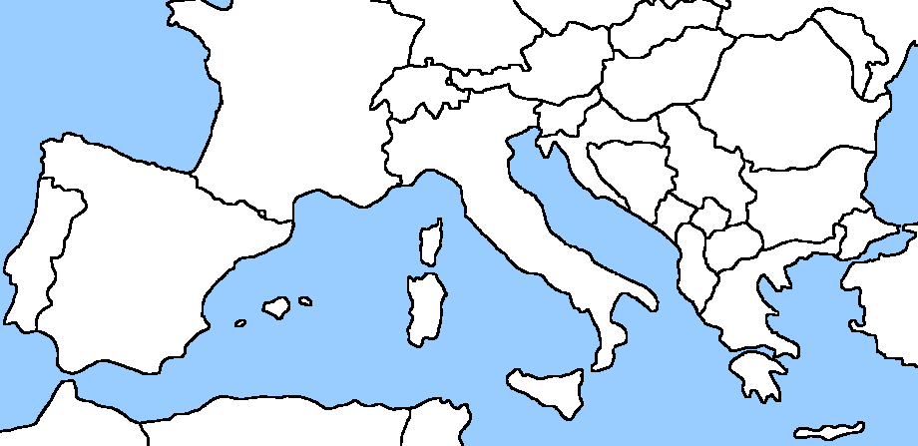
----------------------------------------------------------------------------------------------------------------------
ZBOG ČEGA MORA OKO EKVATORA IMAJU VIŠU TEMPERATURU ? OBJASNI.
----------------------------------------------------------------------------------------------------------------------
ZBOG ČEGA SE MORA U POLARNOM POJASU ZAMRZAVAJU NA -2^{O} CELZIJUSA ?
------------------------------------------------------------------------------------------------------------------------
NA KOJEM KONTINENTU SE NALAZI NAJDULJA RIJEKA NA SVIJETU ?
---------------------------------------------------------------------------------------------------------------
KAKO SE ZOVE NAJDUBLJE JEZERO NA SVIJETU ?
-----------------------------------------------------------------------------------------------------------------
AKO SPOMENEMO DRŽAVU FINSKU, O KOJOJ VRSTI JEZERA JE RIJEČ ?
-------------------------------------------------------------------------------------------------------------------
NADOPUNI. TOPLA MORA SU ______________ PLANKTONOM, PA ZBOG TOGA U TIM MORIMA NEDOSTAJE ________________.
-------------------------------------------------------------------------------------------------------------------
KOJA DVA VJETRA U JADRANSKOM MORU UZROKUJU VISOKE VALOVE ?
------------------------------------------------------------------------------------------------------------------

NAVEDI GIBANJA MORA KOJE NEDOSTAJE.

VALOVI MORSKE STRUJE _________________________
-----------------------------------------------------------------------------------------------------------------------
KOJI OBLIK UŠĆA IMA RIJEKA NERETVA?
------------------------------------------------------------------------------------------------------------------------
U KOJE MORE SE ULIJEVAJU SAVA, DRAVA I DUNAV ?
-----------------------------------------------------------------------------------------------------------------------
NAPIŠI JEDINE NAŠE RIJEKE KOJA JE NACIONALNI PARK ?
---------------------------------------------------------------------------------------------------------------------
KAKO SE ZOVE NAŠ NAJPOSJEĆENIJI I NAJSTARIJI NACIONALNI PARK KOJI SE SASTOJI OD
16 JEZERA ?
-------------------------------------------------------------------------------------------------------------------------
KOLIKI JE ODNOS KISIKA I DUŠIKA U ATMOSFERI ?
-------------------------------------------------------------------------------------------------------------------------
KAKO SE NAZIVA NAJNIŽI SLOJ ZEMLJINOG ZRAČNOG OMOTAČA U KOJEM SE DOGAĐAJU VREMENSKE PROMJENE ?
------------------------------------------------------------------------------------------------------------------------
NAVEDI IMENA SPRAVA ILI UREĐAJA KOJIMA SE MJERI: TEMPERATURA,TLAK ZRAKA I VJETAR.
------------------------------------------------------------------------------------------------------------------------
AKO SU VRIJEDNOSTI NA BAROMETRU IZNAD 1013 hPa ili mb, KAKVO NAS VRIJEME OČEKUJE U NAREDNOM RAZDOBLJU ?
------------------------------------------------------------------------------------------------------------------------
ODREDI SMJER VJETRA PREMA STRANAMA SVIJETA.

NPR. KOJI SMJER IMA NAVEDENI VJETAR PREM CRTEŽU.
_________________________________________

-------------------------------------------------------------------------------------------------------------------------- KAKO NAZIVAMO VRSTU STALNIH ILI PLANETARNIH VJETROVA IZMEĐU 30 PARALELE NA SJEVERU I JUGU?
--------------------------------------------------------------------------------------------------------------------------
TKO SU STRUČNJACI KOJI SE BAVE PREDVIĐANJEM VREMENA ?
-------------------------------------------------------------------------------------------------------------------------
KOJA VRSTA PADALINA IZ ZRAKA NEDOSTAJE ?

KIŠA SNIJEG ___________________
-------------------------------------------------------------------------------------------------------------------------
KOJA VRSTA PADALINA PRI TLU NEDOSTAJE ?

ROSA INJE ______________________

POREDAJ PO REDOSLIJEDU NAVEDENE PROCESE KAKO BI NASTALE PADALINE.
( KONDENZACIJA, OBLACI, ISPARAVANJE, VLAGA U ZRAKU )
---------------------------------------------------------------------------------------------------------------------
UZ POMOĆ KLIMADIJAGRAMA ODREDI NAJVIŠU TEMPERATURU, KOLIČINU PADALINA I U KOJIM MJESECIMA JE IZMJERENA JEDNA I DRUGA VRIJEDNOST.
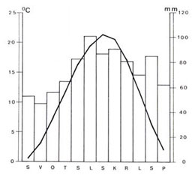

------------------------------------------------------------------------------------------------------------------------
ZBOG ČEGA JE TEMPERATURA NIŽA NA VIŠIM NADMORSKIM VISINAMA ? OBJASNI.
--------------------------------------------------------------------------------------------------------------------------
KOJA JE RAZLIKA IZMEĐU VREMENA I KLIME?
-----------------------------------------------------------------------------------------------------------------------
ZBOG ČEGA ALPINISTI ILI PLANINARI NOSE BOCE S KISIKOM NA VISOKIM NADMORSKIM VISINAMA ?
-----------------------------------------------------------------------------------------------------------------------

